Отчет

о проведенных в МБОУ «СОШ №1 с. Гехи» классных часах, посвященных Дню народного единства

В целях популяризации идеи единения многонационального народа Российской Федерации через любовь к Родине, к своему народу, к своей истории, согласно плану работы школы с 23 по 28 октября 2017 года, в 3-11 классах были проведены классные часы, посвященные Дню народного единства.

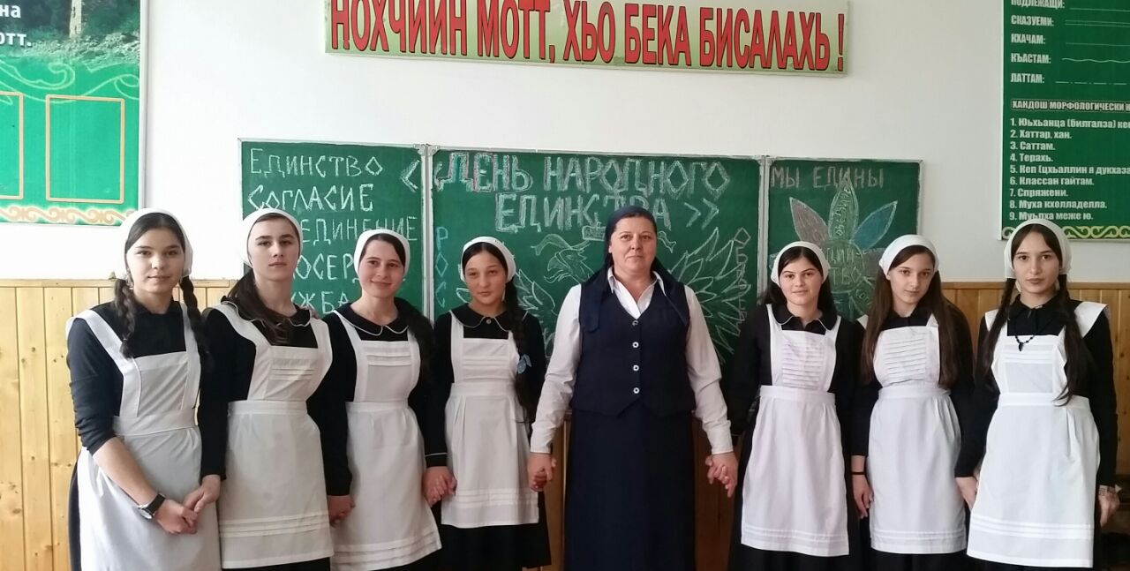

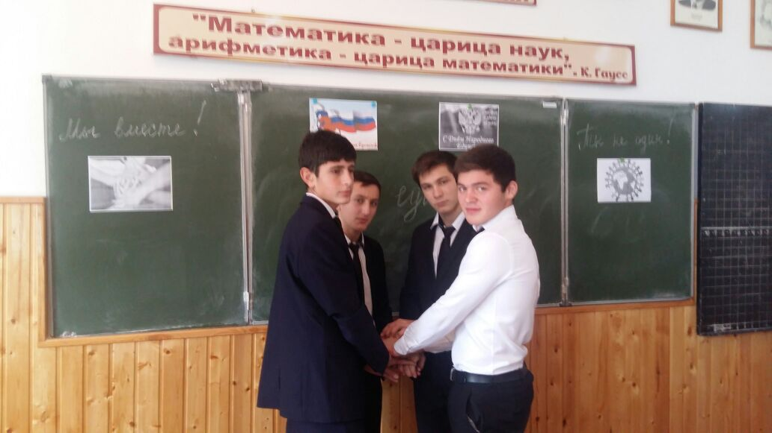

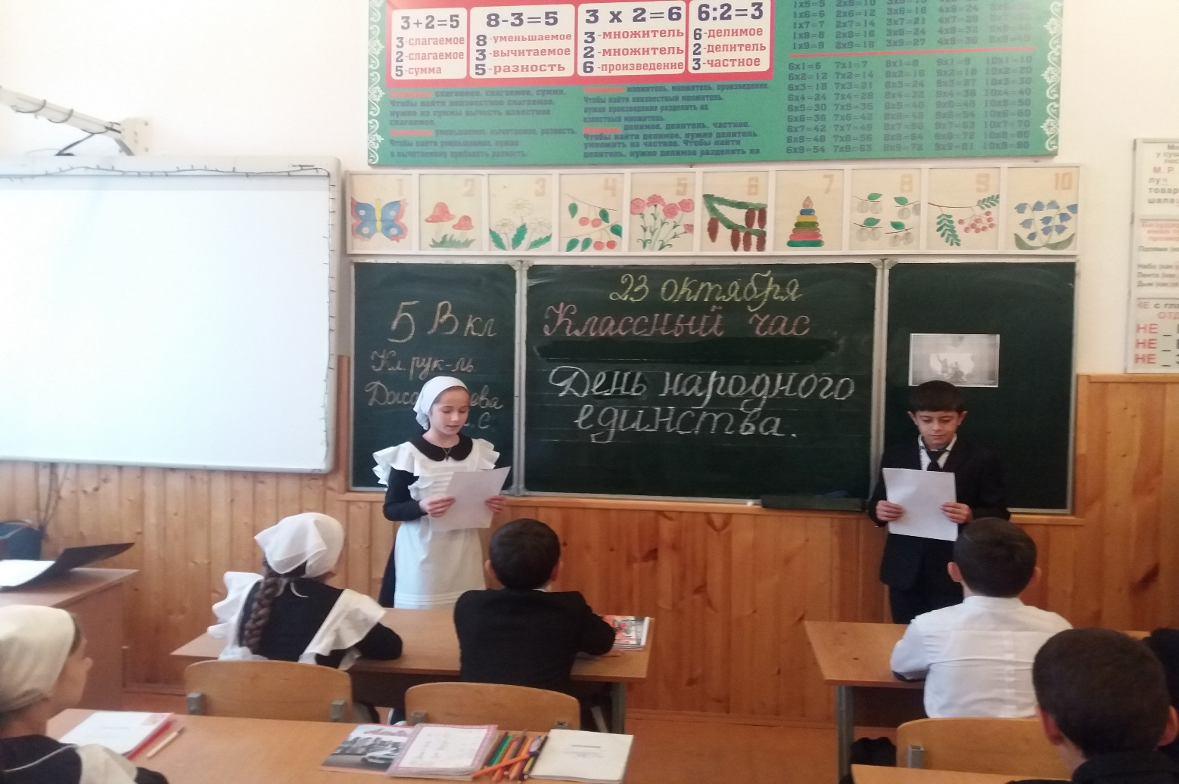

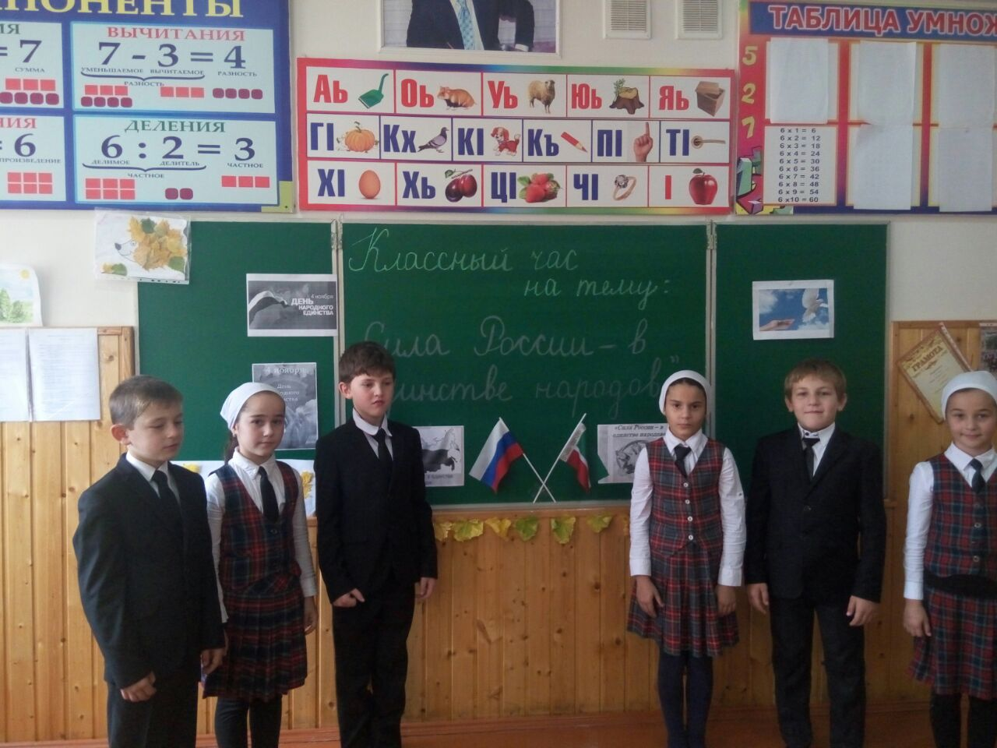

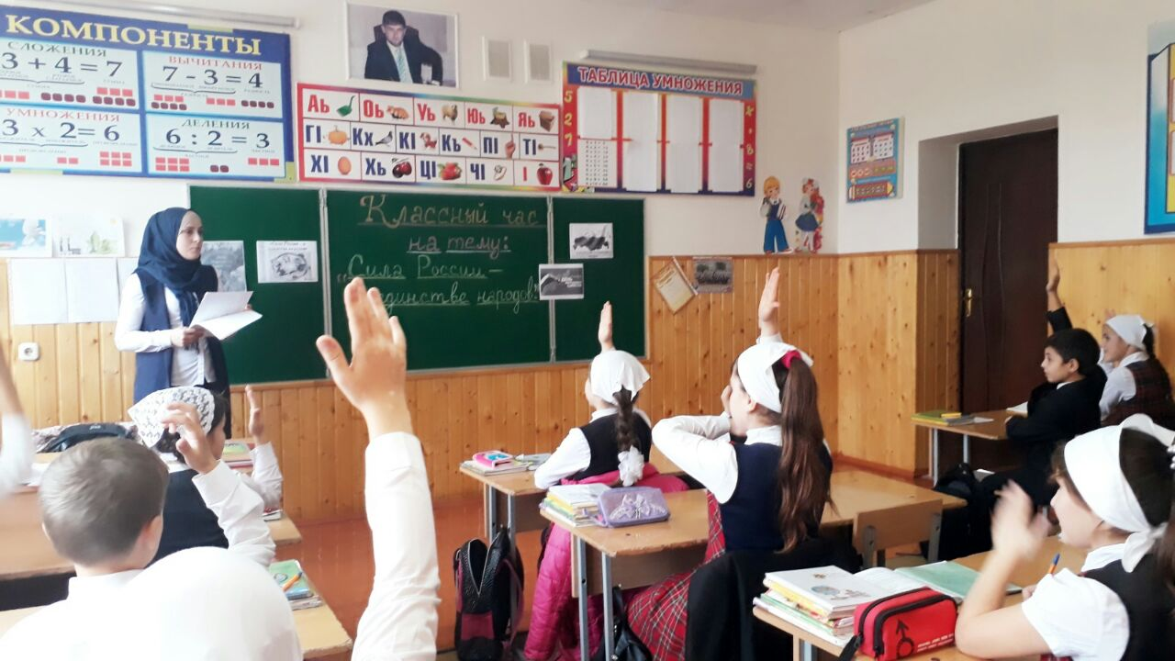

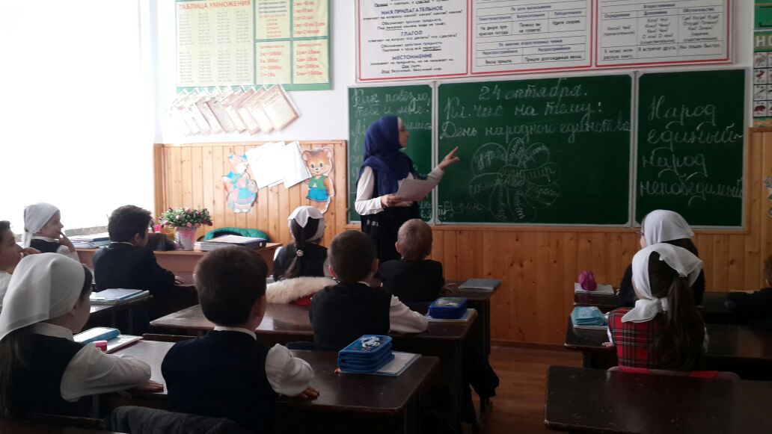

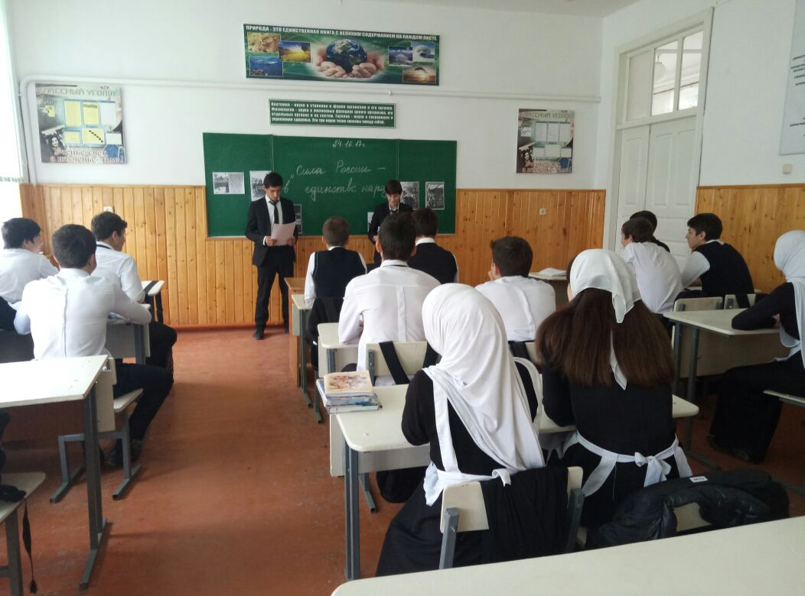

В ходе классных часов учащиеся ознакомились с историей возникновения праздника, подвигами наших предков во имя независимости Родины. Проведенные классные часы стали возможностью напомнить нам всем о наших общих корнях, в полной мере осознать, что единство народов во все времена было и остаётся главной национальной идеей России, залогом её достойного будущего, понять, что для того чтобы добиться национального успеха, все мы должны быть вместе, независимо от возраста, рода занятий, национальности и политических пристрастий.

Директор И.У. Яхаев